Contenido
Ejercicio 1. Configurar entorno global en python 2
Ejercicio 2. Configurar múltiples entornos virtuales para Python en Anaconda 2
Ejercicio 3. Configurar un entorno Conda 6
Ejercicio 4. Configurar un contenedor Docker 6
Ejercicio 5. Configurar Visual Studio Code para acceder a los entornos definidos previamente 7
Ejercicio 6. Configuración de Visual Studio Code para conectar con entornos en un Servidor MacOs Remoto 8
Ejercicio 7. Configurar Spyder para acceder a los entornos definidos previamente 10

Configurar entorno global en python
Ejercicio: Configuración del entorno Python global en tu sistema.
- Objetivo: Instalar y configurar Python en tu sistema operativo para que esté disponible globalmente.
- Pasos:
  - Descarga la última versión de Python desde python.org.
  - Durante la instalación, asegúrate de marcar la opción "Add Python to PATH" para facilitar el acceso a Python desde la línea de comandos.
  - Abre una terminal y verifica la instalación ejecutando python --version o python3 --version.
  - Instala un paquete globalmente usando pip install <nombre_del_paquete>.
  - Ejecuta un pequeño script Python desde cualquier directorio para confirmar que el entorno global está funcionando correctamente.

Configurar múltiples entornos virtuales para Python en Anaconda
Ejercicio: Crear y gestionar múltiples entornos virtuales en Anaconda para diferentes proyectos o propósitos.
Objetivo: Aprender a utilizar Anaconda para crear, activar, desactivar, y eliminar múltiples entornos virtuales, permitiendo el aislamiento de dependencias y versiones de Python entre diferentes proyectos.
Pasos:

1. Instalar Anaconda
- Objetivo: Asegurarte de que Anaconda esté instalado en tu sistema.
- Pasos:
  - Visita la página de descargas de Anaconda.
  - Descarga la distribución de Anaconda adecuada para tu sistema operativo.
  - Sigue las instrucciones de instalación.
- Verificación:
  - Abre una terminal (o el Anaconda Prompt en Windows).
  - Escribe conda --version para verificar la instalación.

2. Crear el Primer Entorno Virtual
- Objetivo: Crear un entorno virtual aislado para un proyecto específico.
- Pasos:
  - Abre una terminal o Anaconda Prompt.
  - Ejecuta el siguiente comando para crear un nuevo entorno:
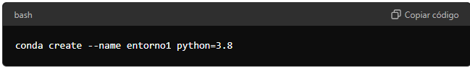
  - Este comando crea un entorno llamado entorno1 con Python 3.8 instalado.
- Instalación de Paquetes:
  - Para instalar paquetes en este entorno, primero actívalo:
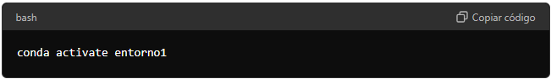
  - Luego, instala los paquetes que necesites, por ejemplo:
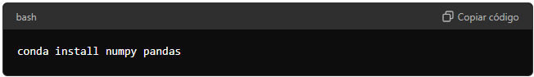
  - Ahora, el entorno entorno1 tendrá numpy y pandas instalados.

3. Crear el Segundo Entorno Virtual
- Objetivo: Crear un segundo entorno virtual con una configuración diferente.
Opción 1: Desde la terminal o anaconda Prompt
- Pasos:
  - Desde la terminal o Anaconda Prompt, crea otro entorno con una versión diferente de Python o diferentes paquetes:
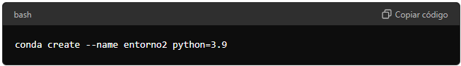
  - Este comando crea un entorno llamado entorno2 con Python 3.9 instalado.
- Instalación de Paquetes en el Segundo Entorno:
  - Activa el segundo entorno:
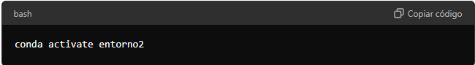
  - Instala los paquetes necesarios, por ejemplo:
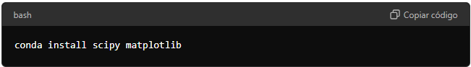
  - Ahora, entorno2 tendrá scipy y matplotlib instalados.

Opción 2: Desde la aplicación de escritorio de Anaconda
- Pasos:
- Abrir la Aplicación de Escritorio de Anaconda:
  - Inicia la aplicación de escritorio de Anaconda desde tu menú de aplicaciones o desde el acceso directo en tu escritorio.
- Acceder a la Sección de Entornos:
  - En la ventana principal de la aplicación, selecciona la pestaña "Environments" (Entornos) en la barra lateral izquierda.
- Crear un Nuevo Entorno:
  - En la parte inferior de la pestaña "Environments", haz clic en el botón "Create" (Crear).
  - Se abrirá una ventana emergente para configurar el nuevo entorno:
    - Nombre del Entorno: Escribe entorno2.
    - Versión de Python: Selecciona Python 3.9 de la lista desplegable.
  - Haz clic en "Create" para crear el entorno.

- Instalar Paquetes en el Nuevo Entorno:
- Una vez creado el entorno entorno2, selecciona este entorno en la lista de entornos disponibles en la pestaña "Environments".
- En la sección derecha, utiliza el cuadro de búsqueda para encontrar los paquetes que necesitas instalar (por ejemplo, scipy y matplotlib).
- Marca las casillas junto a los paquetes que deseas instalar y haz clic en "Apply" (Aplicar) para instalarlos en el entorno entorno2.

4. Alternar entre Múltiples Entornos
- Objetivo: Cambiar entre los diferentes entornos virtuales según las necesidades del proyecto.
Opción 1: Desde la terminal o anaconda Prompt
- Pasos:
  - Para activar el entorno entorno1:
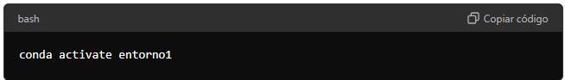
  - Para desactivar cualquier entorno activo:
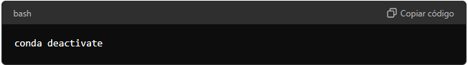
  - Para activar el entorno entorno2:
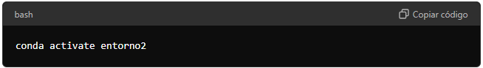
  - Alterna entre los entornos según lo necesites.

Opción 2: Desde la aplicación de escritorio de Anaconda
- Pasos:
  - Activar el Entorno entorno1:
  - En la pestaña "Environments", selecciona entorno1 de la lista.
  - Haz clic en "Open with Jupyter Notebook" o "Open with Terminal" para abrir una instancia de Jupyter Notebook o una terminal con entorno1 activado.
  - Desactivar Cualquier Entorno Activo:
  - No es necesario desactivar un entorno explícitamente en la aplicación de escritorio. Simplemente cambia a otro entorno cuando lo necesites.
  - Activar el Entorno entorno2:
  - Para cambiar al entorno entorno2, selecciona entorno2 en la lista de entornos.
  - Nuevamente, haz clic en "Open with Jupyter Notebook" o "Open with Terminal" para trabajar en este entorno.
  - Alternar entre Entornos:
  - Repite los pasos anteriores para alternar entre entorno1 y entorno2 según sea necesario.

5. Verificar y Listar Entornos Existentes
- Objetivo: Comprobar los entornos que has creado y gestionarlos.
- Pasos:
  - Para ver una lista de todos los entornos creados:
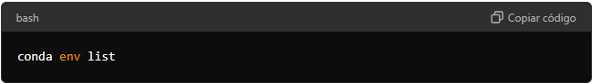
  - La salida mostrará todos los entornos junto con su ubicación.
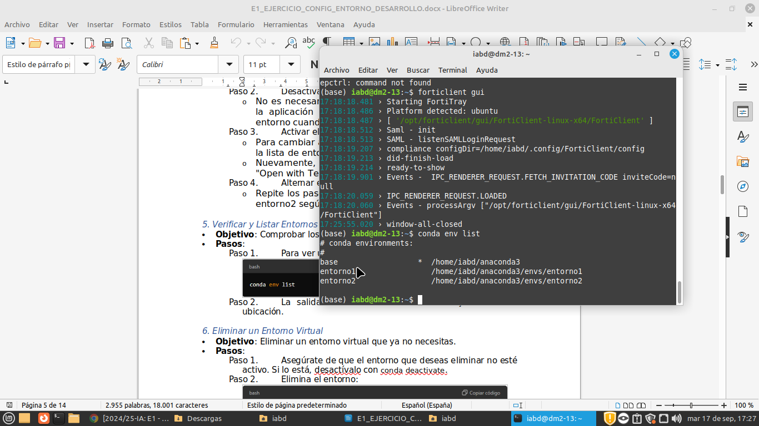

6. Eliminar un Entorno Virtual
- Objetivo: Eliminar un entorno virtual que ya no necesitas.
- Pasos:
  - Asegúrate de que el entorno que deseas eliminar no esté activo. Si lo está, desactívalo con conda deactivate.
  - Elimina el entorno:
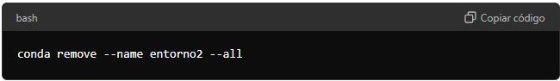
  - Esto eliminará completamente el entorno entorno2.

7. Guardar y Reproducir Entornos con environment.yml
- Objetivo: Guardar la configuración de un entorno para compartirlo o replicarlo.
- Pasos:
  - Para exportar la configuración de un entorno a un archivo environment.yml:
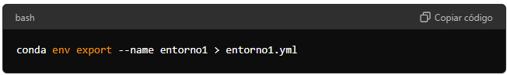
  - Para crear un nuevo entorno a partir de un archivo environment.yml:
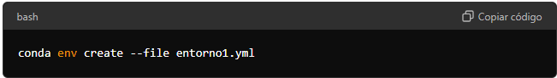
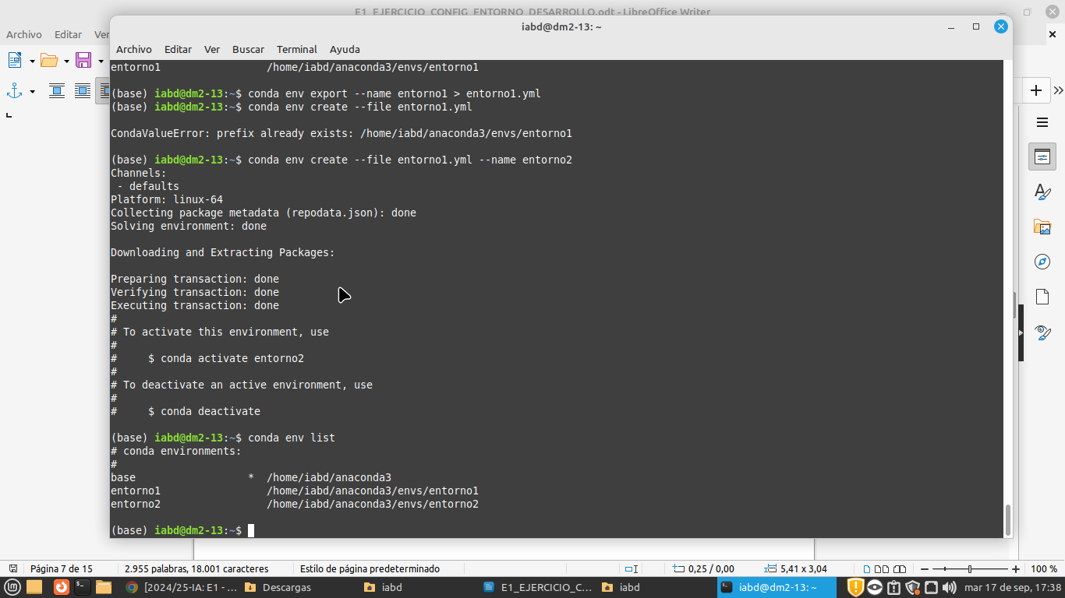

Configurar un entorno Conda
Ejercicio: Crear y gestionar un entorno Conda.
- Objetivo: Configurar un entorno Conda para manejar dependencias de manera eficiente.
- Pasos:
  - Instala Anaconda o Miniconda desde conda.io.
  - Abre una terminal y crea un entorno Conda con Python 3.8 usando conda create --name mi_entorno python=3.8.
  - Activa el entorno con conda activate mi_entorno.
  - Instala paquetes dentro de este entorno, por ejemplo, conda install numpy.
  - Lista los paquetes instalados con conda list.
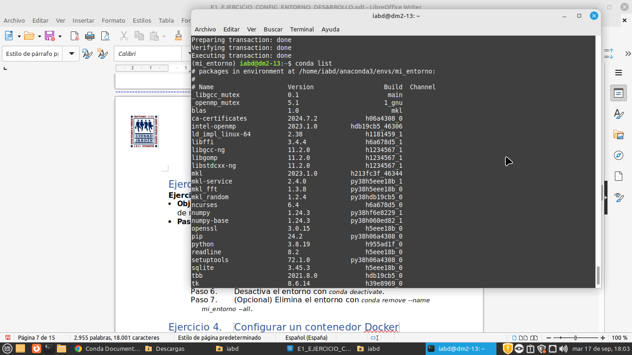
  - Desactiva el entorno con conda deactivate.
  - (Opcional) Elimina el entorno con conda remove --name mi_entorno --all.

Configurar un contenedor Docker
Ejercicio: Crear y ejecutar un contenedor Docker con Python.
- Objetivo: Configurar un contenedor Docker para aislar completamente tu entorno de desarrollo.
- Pasos:
  - Instala Docker desde docker.com.
  - Crea un nuevo directorio para tu proyecto Docker.
  - Dentro del directorio, crea un archivo Dockerfile con el siguiente contenido:
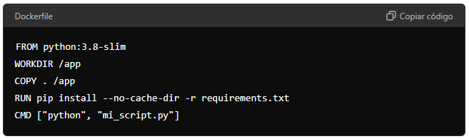
  - Crea un archivo requirements.txt con las dependencias necesarias para tu proyecto.
  - Construye la imagen Docker con docker build -t mi_imagen_python ..
  - Ejecuta el contenedor usando docker run --name mi_contenedor -d mi_imagen_python.
  - Verifica que el contenedor se está ejecutando con docker ps.

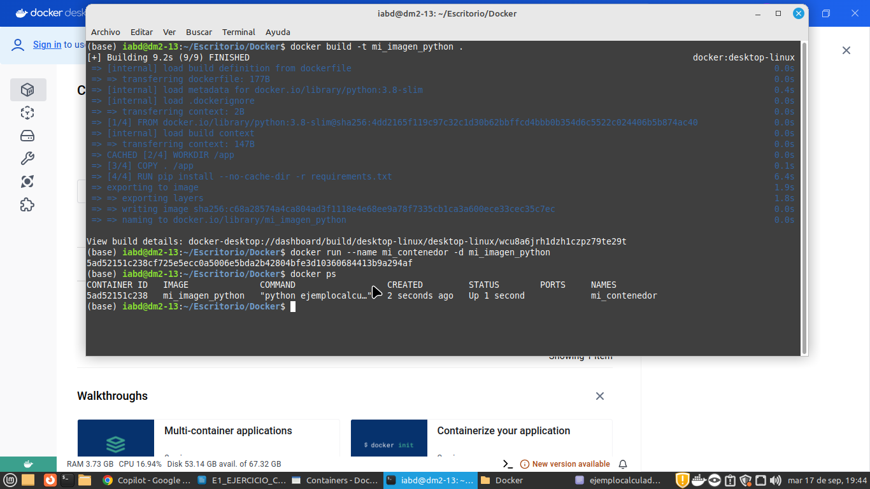
  - (Opcional) Detén y elimina el contenedor con docker stop mi_contenedor y docker rm mi_contenedor.

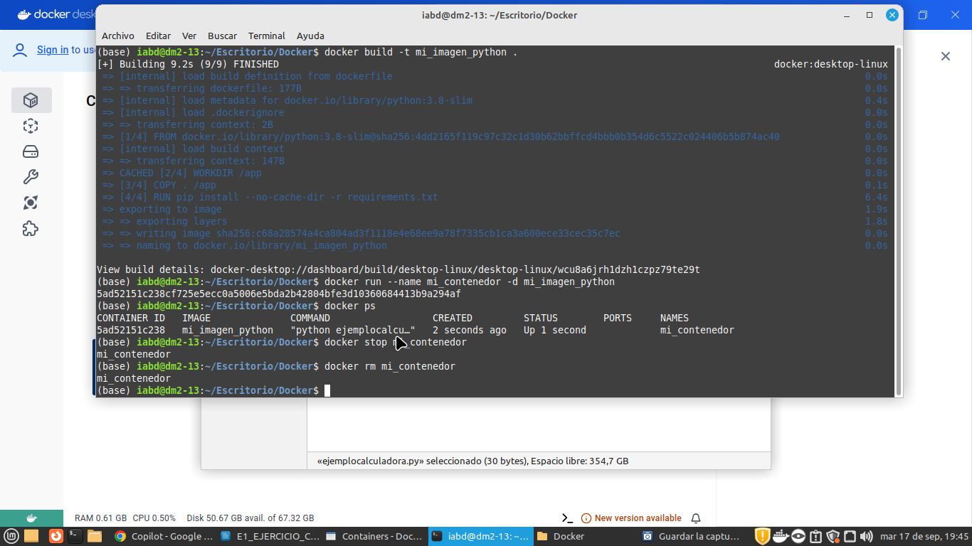

Configurar Visual Studio Code para acceder a los entornos definidos previamente
Ejercicio: Configurar Visual Studio Code para trabajar con diferentes entornos.

Instalar Visual Studio Code
- Objetivo: Instalar y preparar Visual Studio Code para trabajar con varios entornos de Python.
- Pasos:
  - Descarga e instala Visual Studio Code desde code.visualstudio.com.
  - Abre Visual Studio Code.
  - Instala la extensión de Python para VS Code:
    - Ve a la pestaña de extensiones (ícono de cuadrado dividido en cuatro).
    - Busca "Python" y haz clic en "Instalar" en la extensión oficial de Microsoft.

Configuración de VS Code para Entorno Global
- Objetivo: Configurar Visual Studio Code para usar el entorno global de Python.
- Pasos:
  - Abre Visual Studio Code.
  - Abre cualquier archivo o crea un nuevo proyecto.
  - En la parte inferior izquierda, haz clic en la selección del intérprete de Python (barra de estado que muestra la versión de Python).
  - Selecciona la versión global de Python que instalaste en tu sistema.
  - Ahora puedes ejecutar scripts Python desde el entorno global.

Configuración de VS Code para un Entorno Virtual
- Objetivo: Configurar Visual Studio Code para usar un entorno virtual específico.
- Pasos:
  - Utiliza los entornos virtuales que se han creado en los ejercicios anteriores.
  - Abre Visual Studio Code y navega hasta la carpeta del proyecto donde se encuentra el entorno virtual.
  - Abre la terminal integrada de VS Code (View > Terminal).
  - Activa el entorno virtual manualmente en la terminal (si no se activa automáticamente):
    - En Windows: venv\Scripts\activate
    - En macOS/Linux: source venv/bin/activate
  - Haz clic en la selección del intérprete de Python en la barra de estado y selecciona el Python correspondiente al entorno virtual.
  - Todos los scripts en este proyecto se ejecutarán dentro del entorno virtual.
  - Camabia a otro de los entornos virtuales creados previamente siguiendo los mismos pasos

Configuración de VS Code para un Entorno Conda
- Objetivo: Configurar Visual Studio Code para usar un entorno Conda específico.
- Pasos:
  - Abre Visual Studio Code.
  - Abre una carpeta de proyecto o crea una nueva.
  - Abre la terminal integrada de VS Code.
  - Activa el entorno Conda con el comando conda activate mi_entorno.
  - Haz clic en la selección del intérprete de Python en la barra de estado y selecciona el Python asociado con tu entorno Conda.
  - VS Code ahora utilizará el entorno Conda para ejecutar cualquier script en el proyecto.

Configuración de VS Code para un Entorno en un Contenedor Docker
- Objetivo: Configurar Visual Studio Code para interactuar con Python dentro de un contenedor Docker.
- Pasos:
  - Instala la extensión de Docker en VS Code:
    - Ve a la pestaña de extensiones y busca "Docker". Instala la extensión oficial.
  - Crea un Dockerfile y, opcionalmente, un docker-compose.yml en tu proyecto para definir tu entorno Docker.
  - Usa la terminal integrada de VS Code para construir y ejecutar el contenedor:
    - docker build -t mi_imagen_python .
    - docker run -it --rm -v ${PWD}:/app mi_imagen_python
  - Abre la carpeta de tu proyecto en VS Code y selecciona la opción "Attach to Running Container" para conectarte al contenedor desde el IDE.
  - Abre la terminal integrada de VS Code dentro del contenedor y selecciona el intérprete de Python del contenedor.
  - Ahora puedes ejecutar y depurar scripts Python directamente dentro del contenedor.

Configuración de Visual Studio Code para conectar con entornos en un Servidor MacOs Remoto
Ejercicio: Configurar Visual Studio Code para conectarse y trabajar con los entornos Python creados en un servidor remoto macOS, permitiendo la edición y ejecución de código de forma remota.

Instalar y Configurar la Extensión de Remote Development en VS Code:
- Objetivo: Instalar la extensión "Remote - SSH" en VS Code para habilitar la conexión a servidores remotos a través de SSH.
- Pasos:
- Abre Visual Studio Code en tu máquina local.
- Ve a la pestaña de extensiones (ícono de cuadrado dividido en cuatro).
- Busca "Remote - SSH" en la barra de búsqueda.
- Haz clic en "Instalar" en la extensión oficial de Microsoft "Remote - SSH".

Configurar el Acceso SSH al Servidor macOS:
- Objetivo: Configurar el acceso SSH para permitir que tu máquina local se conecte al servidor macOS de manera segura.
- Pasos:
- En el servidor macOS, habilita el acceso SSH mediante
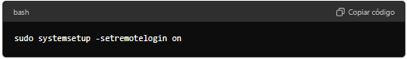
- En tu máquina local, edita el archivo de configuración SSH (generalmente ubicado en ~/.ssh/config):
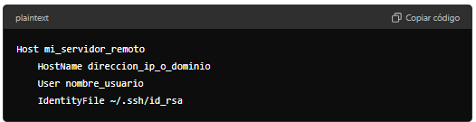
- Asegúrate de que las claves SSH estén configuradas y copiadas al servidor para autenticarte sin necesidad de contraseña.

Conectarse al Servidor Remoto desde VS Code:
- Objetivo: Establecer una conexión remota a través de SSH desde VS Code para trabajar en el servidor macOS.
- Pasos:
- Haz clic en el icono de "Remote Explorer" en la barra lateral izquierda de VS Code.
- Selecciona "SSH Targets" y luego "Connect to Host" junto al servidor que configuraste en el paso anterior.
- VS Code abrirá una nueva ventana conectada al servidor remoto.

Abrir un Proyecto en el Servidor Remoto:
- Objetivo: Acceder al proyecto alojado en el servidor macOS y abrirlo en VS Code para editar y ejecutar código.
- Pasos:
- Una vez conectado al servidor, utiliza el explorador de archivos de VS Code para navegar hasta la carpeta del proyecto en el servidor remoto.
- Selecciona y abre la carpeta del proyecto en VS Code.

Seleccionar y Activar un Entorno Python Remoto:
- Objetivo: Configurar VS Code para utilizar uno de los entornos Python (virtual o Conda) disponibles en el servidor remoto.
- Pasos:
- Abre la terminal integrada en VS Code (View > Terminal).
- Activa el entorno Python que desees usar:
- Para un entorno virtual:
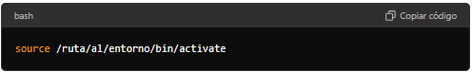
- Para un entorno Conda:
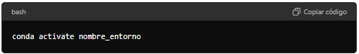

- En la barra de estado de VS Code, haz clic en la selección del intérprete de Python y elige el Python correspondiente al entorno activado.

Edición y Ejecución de Código de Forma Remota:
- Objetivo: Permitir la edición, ejecución y depuración de scripts Python en el servidor remoto directamente desde VS Code.
- Pasos:
- Una vez seleccionado el entorno, puedes editar archivos Python como lo harías en un proyecto local.
- Ejecuta y depura los scripts Python desde la terminal integrada de VS Code en el entorno remoto.
- Los cambios se sincronizan automáticamente entre tu máquina local y el servidor.

Configurar Spyder para acceder a los entornos definidos previamente
Ejercicio: Configurar el IDE Spyder para utilizar diferentes entornos de Python creados previamente.

Instalar Spyder
- Objetivo: Instalar y preparar Spyder para trabajar con varios entornos de Python.
- Pasos:
  - Instalación vía Conda (recomendado):
    - Si tienes Anaconda o Miniconda instalado, puedes instalar Spyder ejecutando:
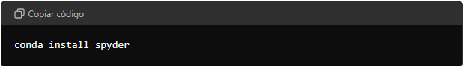
  - Instalación vía pip:
    - Si prefieres instalar Spyder usando pip, ejecuta:
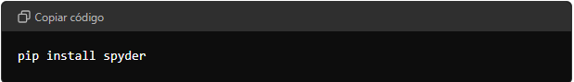
  - Una vez instalado, abre Spyder ejecutando spyder desde la terminal o buscándolo en tu sistema operativo.

Configuración de Spyder para Entorno Global
- Objetivo: Configurar Spyder para usar el entorno global de Python.
- Pasos:
  - Abre Spyder.
  - Ve a Preferences > Python interpreter.
  - Selecciona "Use the default Python interpreter", lo que debería apuntar a tu instalación global de Python.
  - Guarda y reinicia Spyder si es necesario.

Configuración de Spyder para un Entorno Virtual
- Objetivo: Configurar Spyder para usar un entorno virtual específico.
- Pasos:
  - Abre Spyder.
  - Ve a Preferences > Python interpreter.
  - Selecciona "Use the following Python interpreter" y navega hasta el archivo ejecutable Python dentro de tu entorno virtual.
    - En Windows: venv\Scripts\python.exe
    - En macOS/Linux: venv/bin/python
  - Guarda los cambios y reinicia Spyder.

Configuración de Spyder para un Entorno Conda
- Objetivo: Configurar Spyder para usar un entorno Conda específico.
- Pasos:
  - Abre Spyder.
  - Ve a Preferences > Python interpreter.
  - Selecciona "Use the following Python interpreter".
  - Navega hasta el archivo ejecutable Python dentro de tu entorno Conda, que suele estar en:
    - C:\Users\<usuario>\anaconda3\envs\<nombre_del_entorno>\python.exe (en Windows)
    - /Users/<usuario>/anaconda3/envs/<nombre_del_entorno>/bin/python (en macOS)
    - /home/<usuario>/anaconda3/envs/<nombre_del_entorno>/bin/python (en Linux)
  - Guarda los cambios y reinicia Spyder.

Configuración de Spyder para un Entorno en un Contenedor Docker
- Objetivo: Configurar Spyder para interactuar con Python dentro de un contenedor Docker.
- Pasos:
  - Abre una terminal y accede al contenedor Docker ejecutando:
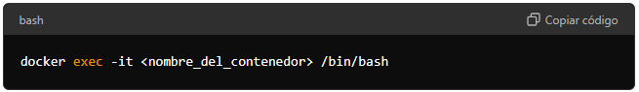
  - Dentro del contenedor, instala Spyder (si aún no está instalado) con:
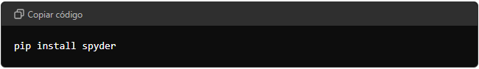
  - Ejecuta Spyder desde dentro del contenedor con el comando spyder.
  - Configura Spyder para que utilice el Python del contenedor:
    - Si has iniciado Spyder desde el contenedor, ya debería estar usando la versión correcta.
    - Puedes verificar esto en Preferences > Python interpreter.
  - Alternativamente, usa ssh o VNC si estás trabajando en un entorno más complejo y necesitas acceso remoto al contenedor.

Configuración de Spyder para un Entorno en un Servidor remoto MacOS
- Objetivo: Configurar Spyder en tu máquina local para trabajar con el entorno Python activado en el servidor remoto.
- Pasos:
- Abre Spyder en tu máquina local.
- En el menú superior, selecciona Python interpreter (Intérprete de Python).
- Elige Use the following interpreter (Usar el siguiente intérprete).
- Introduce la ruta al intérprete de Python del entorno activado en el servidor remoto. Por ejemplo:
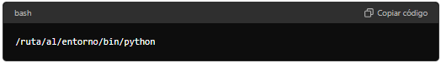
- Spyder ahora estará configurado para usar el entorno Python del servidor remoto.
- Editar y Ejecutar Código Remotamente desde Spyder
  - Abre el archivo Python que deseas editar en Spyder.
  - Escribe o modifica tu código en el editor de Spyder.
  - Ejecuta el código en Spyder, que utilizará el entorno Python remoto para la ejecución. Los resultados se mostrarán en la consola de Spyder, pero el código se ejecutará en el entorno del servidor remoto.

